# Il faut installer la version 10.0 de CUDA et non la 10.1

<https://developer.nvidia.com/cuda-10.0-download-archive?target_os=Windows&target_arch=x86_64&target_version=10&target_type=exenetwork>

# Télécharger CUDNN en 7.6.5 pour CUDA 10.0

<https://developer.nvidia.com/rdp/cudnn-download>

Il faut se connecter ou créer un compte.

[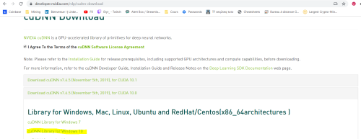](https://cdn.discordapp.com/attachments/642392276651343872/642393359725494284/unknown.png)

Dezip le dossier, copier le contenu du dossier cudnn-10.0-windows10-x64-v7.6.5.32.zip/cuda dans votre dossier d’installation de cuda C:\Program Files\NVIDIA GPU Computing Toolkit\CUDA\v10.0

Dossier ZIP =>

[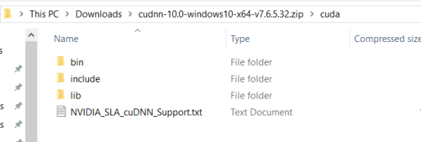](https://cdn.discordapp.com/attachments/642392276651343872/642393780728758272/unknown.png)

Dossier d’installation de CUDA 10.0 (à coller ici)

[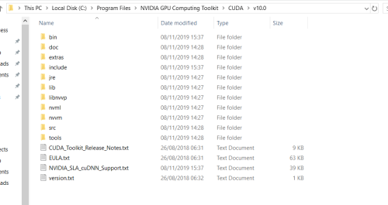](https://cdn.discordapp.com/attachments/642392276651343872/642393881614352395/unknown.png)

# Rajouter les variables d’environnement

C:\Program Files\NVIDIA GPU Computing Toolkit\CUDA\v10.0\bin et C:\Program Files\NVIDIA GPU Computing Toolkit\CUDA\v10.0\libnvvp dans le path de Windows

[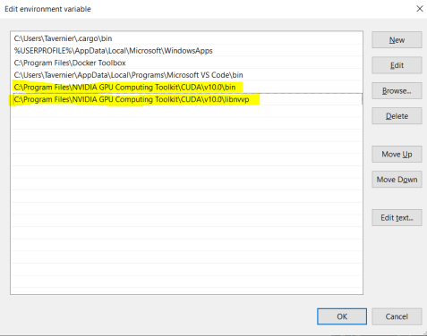](https://cdn.discordapp.com/attachments/642392276651343872/642394197206368295/unknown.png)

Redémarrer le pc pour prendre en compte les variables d'environnement.

Créer un environnement python et installer tensorflow avec la commande pip install tensorflow-gpu